***TEMA č. 2.2021***

***Usiluj o naplnění nejvyššího dosažitelného cíle***

*Motto:*

*Snaha o udržení životního prostředí na planetě je správná. Jen zbožné přání, zvané „Zelená dohoda pro Evropu“, předpokládající masivní zavedení technologií, dosud ve stavu zrodu, s rozpočtem, převyšujícím současný rozpočet EU, je spíše cestou, jak zlikvidovat členské státy po ekonomické stránce s diskutabilními přínosy pro zlepšení životního prostředí.*

*Vladimír Novotný, Josef Zbořil*

Titulek tohoto článku je citát, provázející po celou dobu profesionálního života a máme jej neustále na mysli, když se zabýváme Evropskou „Zelenou dohodou“. Bedlivým studiem dokumentů EK jsme došli k poznání, že cíl je sice nejvyšší, ale rozhodně nebude dosažitelný! Bez velkých výčitek jej lze označit za strategickou mapu cesty zpět k totalitě a to bychom si měli všichni uvědomit. Totalitu jsme zažili po převážnou část svého profesionálního života   
a nemáme nejmenší chuť se k ní jakýmkoliv způsobem pod jakoukoliv záminkou vracet!

**Ambiciózní „Zelená dohoda pro Evropu“**

Návrh Komise „Zelená dohoda pro Evropu“ představuje základní strategický dokument pro Komisi, vykonávající mandát v letech 2019–2024. Současně jde o dlouhodobý strategický dokument EU, který má zásadním způsobem ovlivnit ekonomický vývoj na období příštích 30 let. Strategické cíle musí být přitom dle názoru Komise ambiciózní. V případě, že se je v průběhu realizace nedaří naplnit, jsou, jak ukazují zkušenosti posledních dvaceti let, nahrazeny novými, ještě ambicióznějšími plány. Inovace pak často představují spíše soubor zbožných přání Komise, než reálné výsledky technického rozvoje. Ne náhodou jsou termíny „ambice“, „inovace“, „inkluze“, „spravedlnost“ a „solidarita“ těmi nejfrekventovanějšími v dokumentu Komise.

Dokument „Zelená dohoda pro Evropu“ je sice předkládán jako komplexní dlouhodobá strategie trvale udržitelného rozvoje a ochrany biosféry a její biodiverzity, ale cca 80 % dokumentu je zaměřeno jednostranně na procesy snižování emisí CO2 a dosažení uhlíkové neutrality, a to i v případech řešení problematiky zemědělství, trvale udržitelné mobility   
a dalších. Ochrana kvality životního prostředí, biosféry a její biodiverzity a koncepty trvale udržitelného rozvoje v dokumentu hrají pouze doplňující roli, což se promítá do nedostatečné výše alokace vyčleněných finančních prostředků.

Komise předpokládá řadu návrhů na revize stávajících právních norem EU v situaci, kdy ještě ani nedošlo k plné implementaci legislativy balíčku „Čistá energie pro všechny Evropany“ z roku 2018 a nebyly vyhodnoceny reálné efekty této vlny legislativy, týkající se energetiky a klimatu, stejně jako v případě emisních cílů pro motorová vozidly pro roky 2025 a 2030. Hlavním sloganem návrhu by mohlo být: „ambiciózní, ambicióznější a ještě ambicióznější“ bez ohledu na dopady a důsledky, s cílem být „vůdčí globální silou“ v boji proti klimatickým změnám. Uvedenému politickému cíli pak Komise podřizuje vše, bez ohledu na náklady   
či efektivitu prosazovaných řešení.

Za řešení se vydávají technologie, jejichž masivní komerční uplatnění pak jednoznačně povede k dalšímu nárůstu cen energie a tak, jak je konstatováno a již prokázáno, nevyhnutelně bude stále rozšířenější energetická chudoba, byť je její definice zatím dosti vágní a rozsah rozdílný podle celkové hospodářské úrovně jednotlivých zemí. V celounijním měřítku budou i nadále velké rozdíly v emisích na obyvatele nebo na jednici HDP   
a samozřejmě, náklady se budou velmi významně lišit země od země.

**Předpokladem úspěchu je extrémně rychlý vývoj nových technologií**

Bez významného zrychlení inovací v oblasti čisté energie nebude možné dosáhnout cílů nulových čistých emisí. Svět zaznamenal rostoucí počet závazků řady vlád a společností   
k dosažení čistých nulových emisí oxidu uhličitého (CO2) v nadcházejících desetiletích v rámci globálního úsilí o splnění dlouhodobých cílů udržitelnosti, jako je Pařížská dohoda o změně klimatu. Mezi těmito vysoce postavenými přísliby a současným stavem technologie čisté energie však existuje ostrý nesoulad. I když technologie, které se dnes používají, mohou přinést velké snížení emisí požadovaných těmito cíli, samy o sobě nestačí k tomu, aby přivedly svět na nulu a zároveň zajistily bezpečnost energetických systémů.

Energetická účinnost a obnovitelné zdroje jsou zásadní pro dosažení cílů v oblasti klimatu, ale existuje velká část emisí, která bude vyžadovat použití jiných technologií. Velká část těchto emisí pochází z odvětví, kde jsou omezené technologické možnosti jejich snižování, jako je lodní doprava, nákladní automobily, letectví a těžký průmysl, jako je ocel, cement   
a chemický průmysl. Dekarbonizace těchto odvětví bude do značné míry vyžadovat vývoj nových technologií, které se dosud nepoužívají (Obrázek 1).



Prototyp 17%

Demonstrační 17%

Počáteční adaptace 41%

Zralé 25 %

Poznámky: Procenta odpovídají kumulativním snížení emisí do roku 2070mezi scénářem udržitelného rozvoje   
a základními trendy, umožněnými při dané úrovni zralosti technologií dnes.

Technologie, které jsou v prototypové nebo v demonstrační fázi dnes přispívají ve scénáři udržitelného rozvoje IEA více jak jednou třetinou ke kumulativnímu snížení emisí

*Obrázek č. 1: Podíl stupně vývoje technologií na snižování emisí*

Zdroj: IEA 2020

Inovace jsou klíčem k podpoře nových technologií a pokroku v těch stávajících. Neexistují žádná jedinečná nebo jednoduchá řešení, jak uvést svět na udržitelnou cestu k nulovým čistým emisím. Snižování globálních emisí CO2 bude vyžadovat širokou škálu různých technologií, pracujících ve všech hospodářských odvětvích v různých kombinacích   
a aplikacích. Tyto technologie jsou v široce se měnících fázích vývoje, ale již lze odhadnout, do jaké míry budou pravděpodobně muset přispět ke snížení emisí požadovanému pro splnění nastavených mezinárodních cílů.

Pokud vlády a společnosti chtějí rychleji přejít k nulovým čistým emisím, je třeba urychlit pokrok v raných fázích technologií. Kolem nákladů a časových harmonogramů těchto technologií panují velké nejistoty, ale lze odhadnout, čeho by bylo možné dosáhnout globálním tlakem na inovace.

**Snížení emisí CO2 podle kategorie připravenosti technologie ve scénáři udržitelného rozvoje**

Sladění investičních cyklů s cílovými nulovými cíli může vytvořit velké trhy s novými technologiemi a vyhnout se obrovskému množství „uzamčených“ emisí (Obrázek 2). Pro některá energetická odvětví je rok 2050 vzdálený jen jeden investiční cyklus, díky čemuž je načasování investic a dostupnost nových technologií kritické. Zvýšení výdajů na nízkouhlíkový výzkum a vývoj a zvýšení investic do klíčových demonstračních projektů pro nejnáročnější odvětví může být obzvláště účinné. Pokud se správné technologie   
v ocelářském, cementářském a chemickém průmyslu mohou dostat na trh včas pro příští 25letý cyklus renovace – začátek kolem roku 2030, mohou přinést značné úspory emisí.

V době, kdy je nezbytně nutné rychlejší inovace, přinesla pandemie COVID-19 zásadní překážku. V bezprostřední budoucnosti bude světová schopnost uvádět nové technologie na trh slabší v důsledku narušení způsobených pandemií. Nejistoty trhu a politik hrozí snížením finančních prostředků, které mají podnikatelé k dispozici.

Pokud se vlády postaví výzvě vyvolané krizí COVID-19, mají příležitost urychlit inovace   
v oblasti čisté energie. To může pomoci chránit přibližně 750 000 pracovních míst v oblasti energetického výzkumu a vývoje. A může to být strategická příležitost pro vlády, aby zajistily, že jejich průmyslová odvětví vyjdou z krize COVID-19 silnější a připravená zásobovat budoucí domácí a mezinárodní růstové trhy. Na cestě k dosažení cílů udržitelné energetiky a klimatu se předpokládají investice do technologií, které jsou dnes ve fázi velkých prototypů   
a demonstrací a jejichž průměr by v příštích dvou desetiletích činil přibližně 350 miliard USD ročně.

Některé oblasti si zaslouží okamžitou pozornost vlád usilujících o oživení ekonomické aktivity. Zejména je důležité udržet financování výzkumu a vývoje na plánovaných úrovních do roku 2025 a zvážit jeho navýšení ve strategických oblastech. Tržní politiky a financování mohou pomoci při zvyšování hodnotových řetězců pro malé modulární technologie – stejně jako u solárních panelů – a tím významně urychlit technologický pokrok. Synergie s jinými technologiemi napříč odvětvími je relativně levný způsob inovace. Jasným příkladem je elektrochemie, která je základem baterií, elektrolyzérů a palivových článků.

„Odemknutí“ snížení emisí na konci příštího investičního cyklu v sektorech těžkého průmyslu

Asie, Pacifik

Evropa a Severní

Amerika

Zbytek světa

Investiční cyklus 25 let

Typická životnost

Poznámky: typická životnost oceláren a cementáren je 40 let, chemického průmyslu v průměru 30 let. Ve scénáři udržitelného rozvoje, uvedeném zde, jsou všechna aktiva nahrazována nebo konvertována na čistší alternativy v prvním intervalu obnovy 25 let, jakmile jsou nové technologie komerčně dostupné.

Konec příštího 25letého investičního cyklu je příležitostí snížit projektované emise ze stávajících zařízení oceláren, cementáren a chemického průmyslu o téměř 60 Gt CO2, nebo 38 %. Obrázek č. 2: „Odemknutí“ snížení emisí – v investičním cyklu

Zdroj: IEA 2020

**Snížení konkurenceschopnosti, vyšší ceny energie a energetická chudoba jako možné výsledky Zelené dohody**

Rozhodující však bude podpora konkurenceschopnosti prostřednictvím dostupné levné   
a spolehlivé energie, kterou však nelze v reálném časové období očekávat od obnovitelných zdrojů. V oblasti klíčových komodit, jako je výroba surového železa a oceli, cementu   
a dalších, dosud neexistují technologie, které by v průmyslovém měřítku současné výrobní postupy nahradily**.**

Nová zemědělská politika na období 2020–2027 předpokládá, že 40 % finančních prostředků zemědělské politiky z unijního rozpočtu bude orientováno na oblast klimatických změn. Prioritou však nebudou nezbytná a urgentní adaptační opatření reagující na probíhající změny klimatu a v některých regionech již vyvolávající krizový stav, ale na snižování emisí skleníkových plynů a související regulace stavu chovů skotu, prasat a dalších druhů živočišné výroby. Přístup politických orgánů EU lze identifikovat jako novodobou environmentální kolonizaci – vyvážení environmentálních problémů do jiných zemi, kde se samozřejmě nesetkává s žádným nadšením.

Životní prostředí bez toxických látek a „ambiciózní“ cíl nulového znečištění má spíše charakter politického sloganu, než vážně míněného a vědeckými poznatky podepřeného záměru. Ukazuje se o jak závažné a riskantní kroky by mělo jít. Stěžejním krokem má totiž být zásadní revize chemické legislativy v okamžiku, kdy je dokončována plná implementace nařízení REACH, do jehož zavedení byly investovány v poslední dekádě desítky miliard eur   
a které spolu s nařízením CLP představují dosud nejkomplexnější a nejpřísnější regulatorní rámec v globálním měřítku. Z uvedených důvodů lze návrh Komise na otevření nedávno přijaté nákladné regulace chemických látek považovat za extrémní a ohrožující samotnou existenci chemického průmyslu, který při tom přináší efektivní řešení pro klimaticko-neutrální a digitální Evropu.

Základním problémem financování „Zelené dohody pro Evropu“ je skutečnost, že objem finančních prostředků na realizaci ambiciózních cílů ve znění dokumentu Komise z prosince 2019 o několik řádů překračuje celkový rozpočet EU a celkové náklady mohou představovat významnou část celkového hrubého důchodu EU (GDP/GNP).

Rada přijala v červenci 2020 v souvislosti s dopady pandemie COVID-19 plán obnovy v masivním objemu 750 mld. eur, který má sanovat ekonomické dopady pandemie a obnovit chod evropské ekonomiky. Současně se Komise pokouší tento plán obnovy propojit s cíli Zelené dohody a finanční prostředky získané na finančních trzích využít pro restrukturalizaci klíčových odvětví ekonomiky členských států EU.

Problém spočívá ve skutečnosti, že pokud má být sanace škod COVID-19 účinná, musí proběhnout bez prodlení. Uvažované využití finančních prostředků pro restrukturalizaci evropské ekonomiky však bude mít charakter středně až dlouhodobých kroků a opatření. Stručně řečeno, fronty nezaměstnaných již zítra před pracovními úřady nezastaví investice, které přinesou první pozitivní efekty za deset let.

Vážným problémem je uplatnění principu předběžné opatrnosti, aniž by byl respektován princip přiměřenosti. Systém řízení rizik je nahrazen konceptem eliminace rizik a v důsledku těchto konceptuálních posunů vznikají silně nepřiměřené, absolutizované náklady a jsou uvažovány chimérické přínosy. Tento přistup již přivedl EU do stádia úniku investic, protože není příliš mnoho investorů, ochotných kdekoliv trpět nejistoty, s nimiž je investování spojeno v EU. Myšlenka ekologizace rozpočtů jen prohloubí uvedené problémy.

Dalším klíčovým problémem je taxonomie, tedy metoda, jak určovat, které investice mohou být financovány bankovním sektorem jako environmentálně trvale udržitelné a které nikoli. Navrhovaný postup znamená nejen zásadní deformaci trhu, ale lze hovořit přímo o přechodu k centrálně řízenému hospodářství.

Přechod k uhlíkově neutrální ekonomice je podmíněn nikoliv jen dostupností nových technologií, ale zejména zásadními změnami především v energetické a dopravní infrastruktuře. Takové změny jsou nejen finančně nesmírně náročné, ale především vyžadují desítky let realizace. To jasně dokládá zkušenost nejen posledních 100 let vývoje v Evropě, ale i aktuální příklad Německa, které v rámci Energiewende již deset let zápolí s výstavbou páteřního propojení větrných farem na severu a míst s energeticky intenzivním průmyslem na jihu Německa.

Alarmující je skutečnost, že Komise při úsilí o dosažení uhlíkové neutrality fakticky ignoruje rozdíly ekonomického rozvoje, přírodní podmínky a další specifika jednotlivých členských států. Ve stanovení dílčích cílů pro rok 2030 prosazuje postup ve stylu “jedna velikost/rychlost padne všem“, což znevýhodňuje zejména menší země střední a východní Evropy.

Rozdíly má vyrovnat velice složité a komplikované fondové financování, zejména Fond pro spravedlivou transformaci. Vyčleněné prostředky však pokrývají pouze zlomek reálných nákladů transformace, navíc postup orientovaný na obnovitelné zdroje, zejména na větrnou energetiku, tlačí země bez příhodných přírodních podmínek do závislosti na dovozu „zelené“ elektřiny ze zemí s vysokým potenciálem větrné energie, v případě Česka do závislosti na Německu.

„Zelená dohoda pro Evropu“ deklaruje zvýšení konkurenceschopnosti, levnou a spolehlivou elektřinu, spravedlivý a inkluzivní postup transformace a boj proti energetické chudobě. Reálný vývoj však ukazuje na významnou ztrátu konkurenceschopnosti na globálních trzích, vysoké ceny elektřiny, významné sociální dopady ve formě energetické chudoby.

**Dokážeme změnit své návyky a přijmout eko-diktaturu?**

Analýza zveřejněná Deutsche Bank ostře kritizuje „nepoctivou debatu“, s níž EU prodává svou „Zelenou dohodu“ občanům EU. Obrovská rizika projektu pro prosperitu, ekonomický systém a samotnou demokracii by neměla být skrývána, ale měla by být otevřeně diskutována.

Autoři varují, že evropská Zelená dohoda a její cíl neutrality klimatu do roku 2050 předznamenává evropskou mega krizi, která vede k „znatelné ztrátě dobrých životních podmínek a pracovních míst“. A varuje: Bez „určité míry eko-diktatury“ to nebude fungovat.

Analýza uvádí, že je pochybné Green Deal všude prosazovat jako „novou růstovou strategii“, která by umožnila EU stát se „spravedlivou a prosperující společností“. I když to na papíře může vypadat dobře, aby bylo možné dosáhnout uhlíkově neutrálního stavu do roku 2050, bude nutné zásadně změnit evropskou ekonomiku a celé její politické a právní systémy.

Revoluční důsledky klimatické agendy EU pro každodenní život jsou prozatím „stále relativně abstraktní“ a pro většinu domácností „stále přijatelné“. Cesta ke klimatické neutralitě však brzy bude vyžadovat drastické zásahy do výběru dopravních prostředků, velikosti bydlení, způsobu vytápění, držení elektronického spotřebního zboží, jakož i omezení spotřeby masa   
a tropického ovoce . A varuje, že tato omezení a jejich porušení nevyhnutelně vyvolají „obrovský politický odpor“.

Některé strany naleznou argumenty proti přísné politice ochrany klimatu, pokud tato politika povede k výraznému zvýšení cen energie nebo k omezení osobní svobody nebo vlastnických práv. A nenechme se oklamat: tyto strany najdou podporu voličů. Na úrovni EU dojde   
k velkým konfliktům ohledně distribuce, které mohou přispět k (dalšímu) rozdělení v rámci bloku. Jsme připraveni se s touto polarizací vypořádat?

Dopad současné politiky v oblasti klimatu na každodenní život lidí je stále docela abstraktní   
a pro mnoho domácností přijatelný. Klimatická politika má podobu vyšších daní a poplatků za energii, které prodražují vytápění a mobilitu. Některé země stanovily minimální normy energetické účinnosti pro budovy nebo podobná pravidla v jiných oblastech. Klimatická politika však neurčuje naše životy.

Přijímáme klíčová rozhodnutí o spotřebě, například zda vůbec cestovat, kolik cestujeme   
a jaké dopravní prostředky používáme, zda žijeme ve velkém domě nebo malém bytě a jak vytápíme své domy, kolik elektronických zařízení máme a jak intenzivně je používáme nebo kolik masa a exotického ovoce jíme. Tato rozhodnutí bývají přijímána na základě našich příjmů, nikoli na základě klimatu.

Pokud opravdu chceme dosáhnout klimatické neutrality, musíme změnit naše chování ve všech těchto oblastech života. Je to jednoduše proto, že zatím neexistují žádné adekvátní nákladově efektivní technologie, které by nám umožnily udržovat naši životní úroveň uhlíkově neutrálním způsobem. To znamená, že ceny uhlíku budou muset značně vzrůst, aby přiměly lidi změnit své chování.

Další (nebo možná doplňkovou) možností je značně zpřísnit regulační právo. Víme, že „eko-diktatura“ je ošklivé slovo. Možná si ale budeme muset položit otázku, zda a do jaké míry můžeme být ochotni přijmout nějaký druh eko-diktatury (ve formě regulačního zákona), abychom se posunuli směrem ke klimatické neutralitě.

Zde je příklad: Co bychom měli dělat, pokud vlastníci nemovitostí nechtějí ze svých domů udělat budovy s nulovými emisemi; pokud k tomu nemají finanční prostředky; pokud to není možné z technických důvodů nebo pokud se související investice nevyplácejí?

**Prostředky investované do klimaticky šetrných technologií budou chybět jinde**

Pokud se EU posune ke klimatické neutralitě podstatně rychleji než ve zbytku světa, rychle vzrostou i ceny uhlíku v EU. To sníží konkurenceschopnost energeticky náročných společností v EU. Jsme ochotni tuto cenu zaplatit? Pravděpodobně ne – pamatujte, nikdo nesmí zůstat pozadu.

Budeme tedy tyto společnosti dotovat, abychom jim umožnili používat drahé, ale klimaticky šetrné technologie? Tuto možnost bude z dlouhodobého hlediska obtížné implementovat kvůli rozpočtovým omezením. Upřímná diskuse se bude muset zabývat pravdou, že každé euro vynaložené na ochranu klimatu již není k dispozici na výdaje na vzdělávání, výzkum, veřejné zdraví, digitální infrastrukturu, domácí a vnější bezpečnost, snížení daní nebo vyšší důchody.

Komise EU plánuje zavést systém uhlíkového cla s cílem řešit problém hospodářské soutěže. Skutečně věříme, že tak nedojde k tomu, aby postižené země zavedly protiopatření? Jsme opravdu ochotni vzdát se výhod volného obchodu ve prospěch ochrany klimatu?

**Před námi je obrovský politický odpor**

Na cestě ke klimatické neutralitě nesmí nikdo zůstat pozadu. Toto prohlášení Zelené dohody se pravděpodobně rovná pokusu o kvadraturu kruhu. Zásadní obrat v politice v oblasti klimatu jistě přinese ztráty jak u domácností, tak u podniků. Kromě toho je pravděpodobné, že značně utrpí prosperita a zaměstnanost. Pokud by tomu tak nebylo, byla by ochrana klimatu snadnou záležitostí. Tento vývoj bude mít zjevně dopad na politickou scénu, a to jak na vnitrostátní úrovni, tak na úrovni EU.

Na úrovni EU dojde k velkým konfliktům ohledně distribuce, které mohou přispět k (dalšímu) rozdělení v rámci bloku. Jsme připraveni se s touto polarizací vypořádat? Nebo upravíme své ambice v oblasti klimatu, pokud zjistíme, že (příliš) ambiciózní politika není pro většinu lidí přijatelná?

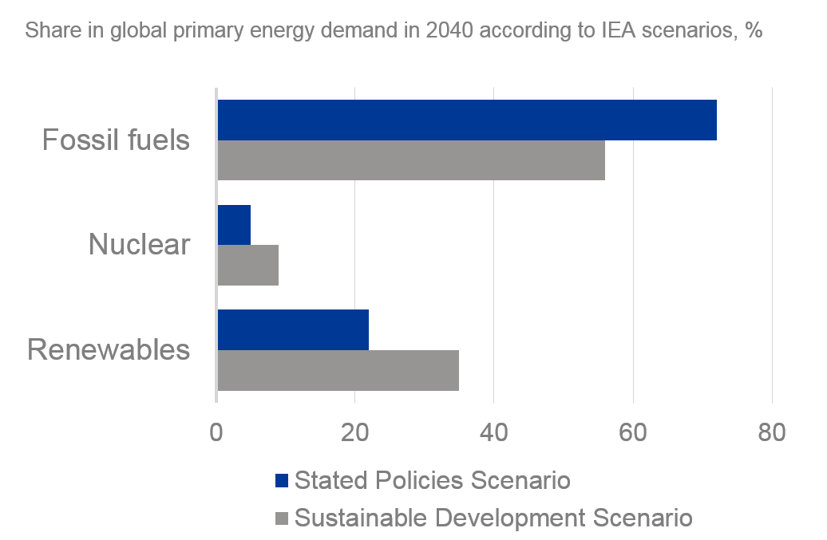Fosilní paliva

Scénář současných politik

Scénář udržitelného rozvoje

Jádro

OZE

Obrázek č. 3: Podíl na globální poptávce po primární energii v roce 2040 podle scénářů IEA (%)

Zdroj: IEA, D. Bank

**Nakonec trocha reálných čísel: úspora CO2 díky OZE, závislých na počasí**

„Předností“ nákladů na OZE, závislých na počasí, je nahrazení přibližně 10 % evropského dodávaného výkonu CO2 „neutrálními“ technologiemi. Výroba elektrické energie pak v EU představuje přibližně ¼ celkových emisí CO2.

V roce 2019 EU emitovala cca 3 330 milionů tun CO2, tedy přibližně 9,7 % celosvětových emisí. V souladu s tím se na OZE (10 % výkonu) asi 25 % z 3 330 milionů tun emisí vynaložily ohromné investice, aby se emise snížily o maximálně 83 milionů tun ročně ušetřených v celé EU. Tato maximální hodnota úspor emisí je výsměchem vynaloženým nákladům na OZE. Maximální snížení emisí „díky“ těmto OZE jsou následující:

• z evropských emisí CO2 v roce 2019 (3 330 milionů tun) ušetřeno cca 2,5 %,

• z globálních emisí CO2 v roce 2019 (34 164 milionů tun) ušetřeno cca 0,24 %,

• to činí z **růstu** emisí CO2 v roce 2019 v rozvojovém světě (504 milionů tun) cca 16 %.

**Je tedy třeba si položit otázku, zda vložený kapitál ve výši asi 0,5 bilionu EUR   
a pravděpodobné budoucí náklady na tyto OZE ve výši asi 2 biliony EUR dávají ekonomický a environmentální smysl!**

Dopad nízkého časového využití OZE závislých na počasí v EU (28) je uveden ve dvou výsečových grafech (viz obr. 4 a 5):

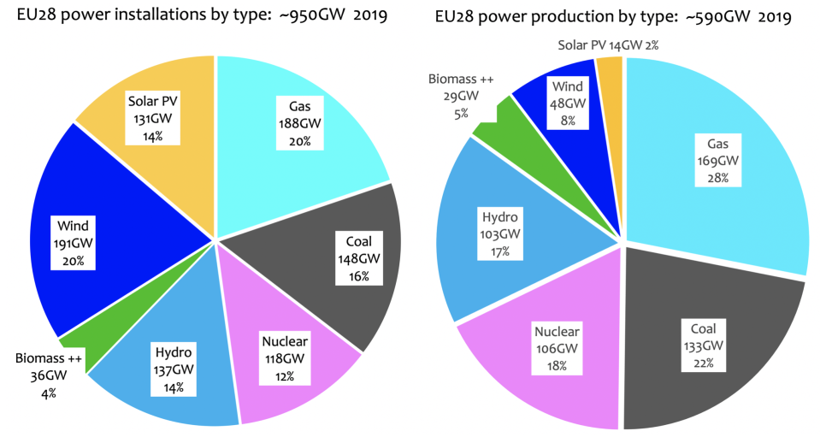

Obrázek č. 4 Podíl energetických instalací v EU 28 podle druhu cca 950 GW (2019)

Obrázek č. 5 Průměrné využívané výkony zdrojů výroby elektřiny v EU 28 podle druhu cca 590 GW (2019)

Zdroj: Ed Hoskins ze statistik BP

EU (28) instalovala OZE závislé na počasí s přibližně 344 GW štítkového výkonu, ale za poslední rok generovaly tyto zdroje s průměrem ekvivalentu výkonu 65 GW, což je celková úroveň časového využití cca 19 %.

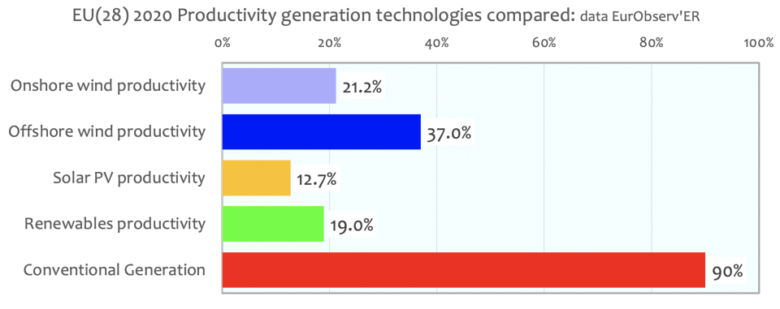

Pevninský vítr

Mořský vítr

Fotovoltaika

OZE průměr

Konvenční zdroje

Obrázek č. 6: Srovnání časového využití zdrojů výroby elektřiny v EU 28 (2020)

Zdroj: Ed Hoskins, EUObserver

**Nejde to dělat jinak?**

To vše pak vyvolává základní otázku: jsme vůbec při smyslech a neměli bychom spíše věnovat pozornost soustavnému zkvalitňování života? To však chce vrátit politiky na zem a naučit je počítat, jakož i některým dostat z hlavy spasitelský syndrom.

O autorovi

**Ing. JOSEF ZBOŘIL** pracoval celou svou profesionální kariéru v papírenském průmyslu, do roku 1997 sedm let

ve funkci generálního ředitele JIP Větřní. Od roku 2004 byl členem Evropského hospodářského a sociálního výboru v Bruselu s orientací na energetiku a životní prostředí a související průmyslové změny. Je stále aktivní

v příslušných orgánech Svazu průmyslu s dopravy ČR a nyní v Asociaci energetických manažerů.

O spoluautorovi:

**Ing. Vladimír Novotný** Zabývá se hodnocením dopadů státní a nadnárodní regulace na průmysl, zejména v oblastech životního prostředí a klimatické politiky. Specialista v oborech technologie paliv a vody   
a energetika, hodnocení a řízení environmentálních dopadů. V devadesátých letech první náměstek ministra ŽP vlády ČR. Prezident Mezinárodní komise na ochranu Labe. Po roce 1997 působil v Unipetrolu, jako hlavní specialista pro životní prostředí. V letech 2015–2020 člen EHSV v Bruselu za zaměstnavatele – sekce energetika, doprava, životní prostředí.

Kontakt: vlr.novotny@seznam.cz